ЛАБОРАТОРНАЯ РАБОТА №5_БД
Требования к оформлению отчета:
Отчет должен включать следующее:
файл .doc c текстом программы и видом форм приложения;
папку с проектом Project1

!!! Каждый новый проект, соответствующей одной лабораторной работе, сохраняйте в новой папке.

Задание 1:Динамическое изменение SQL-запросов.
- Разместите на форме компонент Query (закладка Data Access на панели компонентов) и определите для него следующие свойства:
  - DatabaseName: DBDEMOS (выберите из списка)
  - SQL (выбрать все поля из таблицы Country);
  - Active.
- 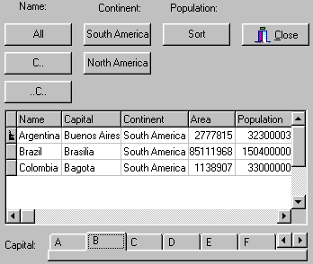Разместите на форме компонент DataSourse (определите для него свойство DataSet), DbGrid (определите для него свойство DataSourse).
- Разместите на форме четыре метки для полей, по которым будет формироваться запрос, шесть кнопок для выполнения запросов по условиям, наложенным на поля таблицы Country и компонент TabControl (из закладки Win32).
- Щелчки по кнопкам должны выполнять выполнение следующих запросов:
  - для кнопки All отображается все поля и записи из таблицы Country;
  - для кнопки C.. отображаются те записи таблицы, у которых поле Name начинается с буквы ‘C’;
  - для кнопки ..C.. отображаются те записи таблицы, у которых поле Name содержит букву ‘C’;
  - для кнопки South America отображаются те записи таблицы, у которых поле Continent принимает значение ‘South America’;
  - для кнопки North America отображаются те записи таблицы, у которых поле Continent принимает значение ‘North America’;
  - для кнопки Sort таблица отображается в отсортированном по полю Population виде.
Обработчики событий OnClick для всех кнопок должны содержать следующие действия:
  - закрыть текущий запрос (метод Close объекта Query1);
  - очистить список строк запроса (метод Clear свойства SQL);
  - добавить новую строку в запрос (метод Add свойства SQL);
  - обработать новый запрос (метод Open объекта Query1).
- Названия закладок компонента TabControl1 определяются в обработчике OnCreate формы с помощью метода Add свойства Tabs объекта TabControl1.
- С помощью обработчика событий OnChange объекта TabControl1 определите отображаемую информацию из таблицы (значения поля Capital должны начинаться на выбранную из закладки букву) при помощи параметризованного запроса, параметр которого будет определяться из названия закладки. В этом обработчике необходимо выполнить следующее:
  - закрыть текущий запрос (метод Close объекта Query1);
  - очистить список строк запроса (метод Clear свойства SQL);
  - добавить новую строку параметризованного запроса (метод Add свойства SQL);
  - определить с помощью метода ParamByName значение параметра с указанным именем:
ParamByName(‘<имя параметра>’).Value:=<значение закладки>+’%’
  - обработать новый запрос (метод Open объекта Query1).
- Определите порядок табуляции объектов, имеющих фокус с помощью команды Edit-Tab Order.
- Для объекта DbGrid установите свойство TabStop равным False, свойство ReadOnly равным ReadOnly.
- Запустите приложение. Проверьте работу всех кнопок и закладок.
Задание 2:Связывание и объединение таблиц (таблицы Orders.db и Items.db из базы данных, имеющей псевдоним DBDEMOS, связываются и объединяются по полю OrderNo).
- 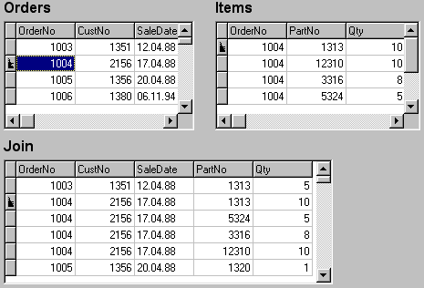Поместите на форму три метки, три компонента Query, три компонента DataSourse, три компонента DbGrid.
- Свяжите соответствующие объекты Query, DataSourse, DbGrid между собой.
- Для компонента Query1 (таблица Orders) определите SQL-запрос:
выбрать все записи с полями OrderNo, CustNo и SaleDate из таблицы Orders.
- Для компонента Query2 (таблица Items) определите SQL-запрос:
выбрать те записи с полями OrderNo, PartNo и Qty из таблицы Items, в которых поле Orders принимает значение некоторого параметра. Значение этого параметра должно определяться набором данных, используемых объектом Query1, поэтому установите свойство DataSourse для объекта Query2 равным DataSourse1.
- Для компонента Query3 (таблица Join) определите SQL-запрос:
выбрать те записи с полями OrderNo, CustNo, SaleDate из таблицы Orders и PartNo, Qty из таблицы Items, у которых совпадают значения полей OrderNo и упорядочить их по полю OrderNo.
- Установите свойство Active для всех объектов класса TQuery равным True.
- Запустите приложение.

